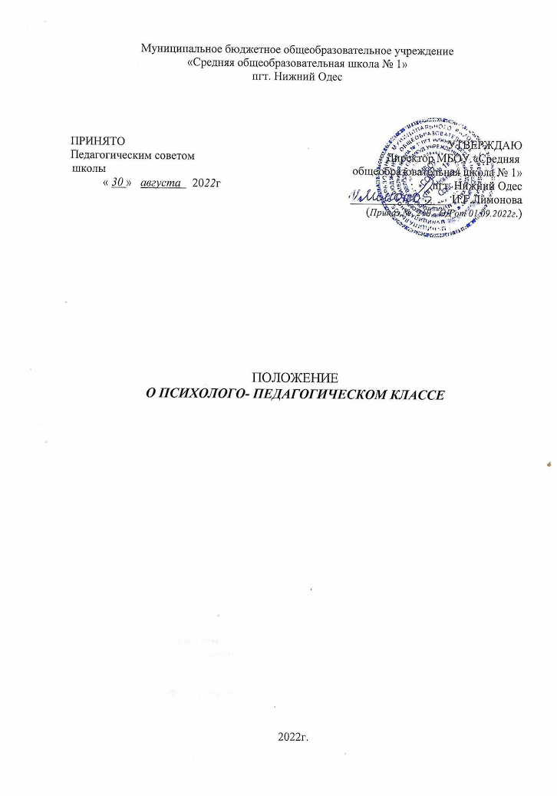
Положение о психолого- педагогическом классе
1. Общие положения
1.1. Настоящее Примерное положение регулирует деятельность педагогических классов (групп, объединений) МБОУ «СОШ № 1» пгт. Нижний Одес (далее школа).
1.2. Профильный педагогический класс (педагогический класс) — класс-комплект, группа учащихся общеобразовательной организации постоянного состава, работающая по единому годовому учебному плану и программе, согласно постоянному расписанию.
Профильная педагогическая группа (педагогическая группа) — форма профильного обучения, группа учащихся по основной образовательной программе общего образования, состоящая из учащихся одного общеобразовательного учреждения или имеющая сборный состав учащихся.
Детское объединение педагогического направления (педагогическое объединение) — форма организации учащихся в системе дополнительного образования детей, основанная на добровольном объединении детей, которые желают заниматься в интересующей их области, по конкретному профилю или виду деятельности.
1.3. Примерное положение о педагогических классах (группах, объединениях) школы (далее — Положение) разработано в соответствии с законодательными и нормативными правовыми актами Российской Федерации:
− Федеральным законом 273-ФЗ «Об образовании в Российской Федерации»;
− Федеральным государственным образовательным стандартом среднего общего образования, утвержденным приказом Министерства образования и науки Российской Федерации от 17.05.2012 № 413 (с изменениями и дополнениями от 29 декабря 2014 г., 31 декабря 2015 г., 29 июня 2017 г. (далее — ФГОС СОО);
− Приказом Министерства просвещения Российской Федерации от 28 августа 2020 года № 442 «Об утверждении Порядка организации и осуществления образовательной деятельности по основным общеобразовательным программам — образовательным программам начального общего, основного общего и среднего общего образования» (с изменениями на 20 ноября 2020 года);
− Приказом Министерства просвещения Российской Федерации № 196 от 09.11.2018 «Об утверждении порядка организации и осуществления образовательной деятельности по дополнительным общеобразовательным программам»;
− Примерной основной образовательной программой среднего общего образования (далее — ПООП СОО) (одобрена решением федерального учебно-методического объединения по общему образованию (протокол от 28 июня 2016 года № 2/16-з);
− Примерной программой воспитания (утверждена на заседании Федерального учебно-методического объединения по общему образованию);
− Указом Президента Российской Федерации от 21.07.2020 г. № 474 «О национальных целях развития Российской Федерации на период до 2030 года».
1.4. Основная цель образовательной деятельности в педагогических классах (группах, объединениях) — выявление, сопровождение и поддержка педагогически одаренных детей и молодежи, обеспечивающие самоопределение и профессиональную ориентацию на педагогическую профессию.
1.5. Образовательная организация реализует в педагогических классах (группах, объединениях) основные образовательные программы основного общего, среднего общего образования, дополнительные общеобразовательные программы, программы воспитательной работы школы.
2. Зачисление обучающихся в педагогический класс (группу, объединение)
2.1. Зачисление несовершеннолетних граждан в педагогические классы (группы, объединения) производится по заявлению родителей (законных представителей) обучающихся.
2.2. Зачисление в педагогические объединения школы осуществляется в соответствии с Порядком зачисления в государственные и муниципальные образовательные, реализующие программы дополнительного образования детей, и локальными актами школы, регламентирующими реализацию дополнительных общеобразовательных программ.
2.3. При зачислении в педагогические классы (группы, объединения) администрация школы обязана ознакомить учащихся и их родителей (законных представителей) с локальными актами организации, в том числе с настоящим Положением.
2.4. Учащийся педагогического класса (группы, объединения) обязан соблюдать нормы, закрепленные локальными актами образовательной организации.
2.5. В случае нарушения или систематического несоблюдения указанных норм возможен перевод учащегося из педагогического класса в класс непедагогической направленности по решению педагогического совета школы.
3. Организация деятельности в педагогических классах и педагогических объединениях
3.1. Режим дня в педагогических классах (группах, объединениях) регламентируется правилами внутреннего распорядка школы, основной образовательной программой школы, расписанием уроков, внеурочных занятий, занятий по дополнительным общеобразовательным программам и данным Положением. Учебная нагрузка и режим занятий определяются уставом (иными локальными актами) образовательной организации в соответствии с санитарно-гигиеническими нормами и правилами.
3.2. Образовательная деятельность в педагогических классах (группах, объединениях) направлена на решение задач федеральных государственных образовательных стандартов общего образования, допрофессиональной педагогической подготовки школьников.
3.3. В педагогических классах (группах, объединениях) реализуются дополнительные общеобразовательные программы преимущественно социально-гуманитарной направленности и (или) элективные курсы, курсы по выбору, программы внеурочной деятельности, включающие организацию профессиональных проб в области педагогической профессии.
3.4. Учащиеся педагогических классов (групп, объединений) могут иметь специальную символику. Образцы символики устанавливаются локальными актами образовательной организации.
3.5. Руководство деятельностью педагогического класса (группы, объединения) осуществляет сотрудник образовательной организации, имеющий успешный опыт педагогической деятельности.
3.6. К организации образовательной деятельности в педагогических классах (группах, объединениях) могут привлекаться педагоги и специалисты образовательных организаций общего, дополнительного, среднего и высшего профессионального педагогического образования, сотрудники органов управления образованием, представители педагогической науки.
4. Финансирование деятельности педагогических классов и педагогических объединений
4.1. Расходы по оснащению помещений для занятий педагогических классов (групп, объединений) мебелью, наглядными пособиями, учебными материалами осуществляет образовательная организация.
4.2. Для организации деятельности педагогических классов (групп, объединений) могут использоваться привлеченные специалисты.

